**BỘ GIÁO DỤC VÀ ĐÀO TẠO**

**TRƯỜNG ĐẠI HỌC DUY TÂN**



**Tên đề tài:**

**XÂY DỰNG WEBSITE BÁN ĐỒNG HỒ TÍCH HỢP THANH TOÁN ONLINE**

**·•🙞✴🙜•·**

**TÀI LIỆU PROPOSAL**

GVHD: ThS. Trần Huệ Chi

Nhóm SVTH:

Đào Thị Hậu 27201202143

Nguyễn Thị Quý Mùi 27201244112

Lê Quang Trọng Tình 27211248776

Dương Văn Toàn 27211202161

**Đà Nẵng, tháng 11 năm 2024**

**THÔNG TIN DỰ ÁN**

|  |  |  |  |
| --- | --- | --- | --- |
| **Dự án viết tắt** |  | | |
| **Tên dự án** | Xây dựng website bán đồng hồ tích hợp thanh toán online | | |
| **Ngày bắt đầu** | 01/11/2024 | **Ngày kết thúc** | 21/12/2024 |
| **Nơi thực hiện** | Khoa Công nghệ thông tin – Đại học Duy Tân | | |
| **Giảng viên hướng dẫn** | ThS. Trần Huệ Chi  Email: tranhuechidt@gmail.com  Phone: 0983751077 | | |
| **Chủ sở hữu** | Trường Đại học Duy Tân | | |
| **Quản lý dự án** | Lê Quang Trọng Tình | lqttinh0611@gmail.com | 0969596861 |
| **Thành viên trong nhóm** | Đào Thị Hậu | Daothihau11903@gmail.com | 0839523822 |
| Nguyễn Thị Quý Mùi | nguyenthiquymui99@gmail.com | 0393190138 |
| Dương Văn Toàn | larv412@gmail.com | 0867727861 |

**THÔNG TIN TÀI LIỆU**

|  |  |
| --- | --- |
| **Tên dự án** | Xây dựng website bán đồng hồ tích hợp thanh toán online |
| **Tiêu đề tài liệu** | Proposal Document |
| **Người thực hiện** | Lê Quang Trọng Tình |

**LỊCH SỬ CHỈNH SỬA TÀI LIỆU**

|  |  |  |  |
| --- | --- | --- | --- |
| **Phiên bản** | **Người chỉnh sửa** | **Ngày** | **Ghi chú** |
| 1.0 | Lê Quang Trọng Tình | 01/11/2024 | Tạo tài liệu |

**PHÊ DUYỆT TÀI LIỆU**

|  |  |  |  |
| --- | --- | --- | --- |
| **Người hướng dẫn** | Trần Huệ Chi | **Chữ ký** |  |
| **Ngày** | …./…./2024 |
| **Chủ sở hữu** | Trần Huệ Chi | **Chữ ký** |  |
| **Ngày** | …./…./2024 |
| **Quản lý dự án** | Lê Quang Trọng Tình | **Chữ ký** |  |
| **Ngày** | …./…./2024 |
| **Thành viên** | Đào Thị Hậu | **Chữ ký** |  |
| **Ngày** | …./…./2024 |
| Nguyễn Thị Quý Mùi | **Chữ ký** |  |
| **Ngày** | …./…./2023 |
| Dương Văn Toàn | **Chữ ký** |  |
| **Ngày** | …./…./2024 |

**MỤC LỤC**

**1.** **GIỚI THIỆU** 4

1.1. Mục đích 4

1.2. Phạm vi 4

1.3. Tham khảo 4

**2.** **TỔNG QUAN DỰ ÁN** 5

2.1. Lý do chọn đề tài 5

2.2. Định nghĩa dự án 5

2.3. Giải pháp đề xuất 5

2.3.1. Mục tiêu dự án 6

2.3.2. Hoạt động của ứng dụng 6

2.3.3. Các chức năng cơ bản của hệ thống 7

2.3.4. Mô tả 8

2.3.5. Các công nghệ ràng buộc 8

**3.** **KẾ HOẠCH TỔNG THỂ DỰ ÁN** 9

3.1. Định nghĩa Scrum 9

3.1.1. Mô tả Scrum 9

3.1.2. The artìacts 10

3.1.3. Process (Quá trình) 10

3.2. Kế hoạch tổng thể 11

3.3. Quản lý tổ chức 12

3.3.1. Nguồn nhân lực 12

3.3.2. Phi nhân lực 13

# **GIỚI THIỆU**

## **Mục đích**

* Mục đích của tài liệu này:
* Xác định yêu cầu, ý tưởng các vấn đề liên quan đến việc xây dựng dự án
* Đưa ra các đề xuất dự án, kế hoạch hành động dự án, kiến trúc, giải pháp thực hiện, bao gồm cả về kế hoạch, phát triển, thực hiện và giám sát dự án.

## **Phạm vi**

* Bên cạnh việc cung cấp cho bạn các tài liệu, nó sẽ liệt kê tất cả các thành viên trong nhóm phát triển trong dự án này, quy trình và khuôn khổ mà dự án sẽ áp dụng.
* Cung cấp kế hoạch cho từng giai đoạn của quy trình phát triển phần mềm dựa trên quy trình Scrum bao gồm: Thời gian bắt đầu, thời gian kết thúc và một số thời gian làm việc.
* Đề xuất bao gồm giới thiệu các giải pháp, xác định cách tốt nhất để phát triển mà chúng tôi tạo ra, tổng chi phí ước tính, thời gian hoàn vốn và khối lượng hoàn vốn cho dự án.

## **Tham khảo**

*Bảng 1.1: Danh mục tài liệu tham khảo*

|  |  |  |
| --- | --- | --- |
| **Số TT** | **Tên tài liệu** | **Tham chiếu** |
| 1 | Scrum Process | <https://www.mountaingoatsoftware.com/agile/scrum> |
| 2 | HTML, CSS, JS | <https://www.w3schools.com/> |
| 3 | PHP (Laravel) | <https://www.php.net/>, https://laravel.com/ |
| 4 | ReactJS | https://react.dev/ |

# **TỔNG QUAN DỰ ÁN**

## **Lý do chọn đề tài**

* Xã hội ngày càng phát triển, cuộc sống con người mỗi lúc được cải thiện hơn do nhu cầu sống, làm việc và giải trí của con người ngày càng tăng cao. Để đáp ứng nhu cầu đó của xã hội, nhiều công nghệ tiên tiến ra đời và con người đã áp dụng nó trong cuộc sống một cách hiệu quả nhất. Nó có thể thay thế ta làm những việc mà con người chưa làm được và giúp ta giải quyết những vấn đề đau đầu nhất như tính toán những con số lớn và lưu trữ dữ liệu khổng lồ một cách dễ dàng. Trước sự phát triển không ngừng của các loại hình dịch vụ như giải khát điển hình là cà phê. Cũng chính điều này đã làm nảy sinh nhiều vấn đề trong công tác quản lý. Từ nhu cầu này chúng tôi quyết định Xây dựng website quản lý bán đồng hồ tích hợp thanh toán online.

## **Định nghĩa dự án**

* Đây là ứng dụng quản lý bán hàng nhưng hỗ trợ về việc tìm kiếm sản phẩm, với mục đích giúp cho người mua tìm kiếm nhanh những sản phẩm mà thiếu thông tin về sản phẩm đó như: Tên đầy đủ của sản phẩm, giá cả, mẫu mã, nhà sản xuất…. Ngoài ra ứng dụng còn cung cấp các chức năng cơ bản của một website bán hàng như: mua hàng, xem thông tin mặt hàng, hoá đơn….

## **Giải pháp đề xuất**

* Hệ thống website bán đồng hồ tích hợp thanh toán online được xây dựng dựa trên một số yêu cầu đặc biệt của người dùng như:
* Khách hàng muốn tìm kiếm những sản phẩm cần thiết nhưng họ thiếu các thông tin về sản phẩm đó, chẳng hạn như: Tên đầy đủ của sản phẩm, giá cả, mẫu mã, nhà sản xuất, v.v…
* Công nghệ thực hiện: PHP, ReactJS.
* Quy trình phát triển ứng dụng: Quy trình Scrum.

### **Mục tiêu dự án**

* Thiết kế và xây dựng hoàn thành website bán đồng hồ tích hợp thanh toán online với các tính năng cơ bản như:
* Đăng ký, đăng nhập, quản lý thông tin tài khoản.
* Cho phép khách vãng lai không đăng nhập vẫn xem được thông tin sản phẩm, tìm kiếm sản phẩm.
* Cho phép admin quản lý thông tin tài khoản khách hàng.
* Cho phép khách hàng tìm kiếm sản phẩm.
* Cho phép khách hàng mua sản phẩm sau khi đăng ký và đăng nhập vào hệ thống.
* Thanh toán các mặt hàng đã mua.
* V.v…..

### **Hoạt động của ứng dụng**

* Hệ thống có 2 tác nhân: Khách hàng, Người quản lý hệ thống(Admin).
* Đối với khách hàng: (1) khi khách hàng nhập yêu cầu đến hệ thống (xem sản phẩm, mua hàng ) thì hệ thống sẽ phản hồi (2) và lưu dữ liệu yêu cầu theo (5).
* Đối với admin: (3) khi quản trị kiểm tra các yêu cầu khách hàng trên hệ thống, hệ thống sẽ kiểm tra dữ liệu yêu cầu (5) và trả dữ liệu (6) về hệ thống, từ đó hệ thống sẽ phản hồi (4) đến quản trị.

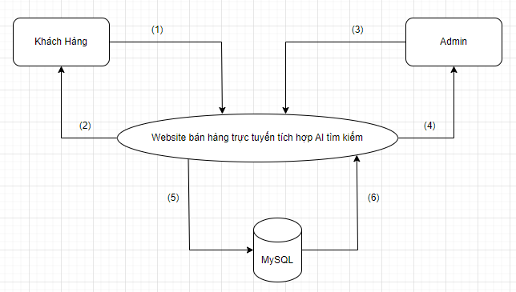

*Hình 2.1: Sơ đồ hoạt động*

### **Các chức năng cơ bản của hệ thống**

* Đối với khách vãng lai, có thể:
* Đăng ký tài khoản
* Tìm kiếm.
* Xem sản phẩm
* Đối với khách hàng, có thể:
* Đăng nhập
* Tìm kiếm sản phẩm
* Xem sản phẩm
* Giỏ hàng
* Đặt hàng
* Thanh toán
* Đối với admin, có thể:
* Đăng nhập
* Quản lý tài khoản
* Quản lý sản phẩm
* Quản lý đơn hàng
* Quản lý hóa đơn
* Báo cáo - Thống kê

### **Mô tả**

* Website bán đồng hồ tích hợp thanh toán online gồm 2 tác nhân: Khách hàng và Admin.
* Khách hàng: (1) khi khách hàng nhập yêu cầu đến hệ thống (xem sản phẩm, mua hàng ) thì hệ thống sẽ phản hồi (2) và lưu dữ liệu yêu cầu theo (5).
* Admin: (3) khi admin kiểm tra các yêu cầu khách hàng trên hệ thống, hệ thống sẽ kiểm tra dữ liệu yêu cầu (5) và trả dữ liệu (6) về hệ thống, từ đó hệ thống sẽ phản hồi (4) đến admin.

### **Các công nghệ ràng buộc**

#### **Kỹ thuật phát triển hệ thống**

* Nền tảng ứng dụng web.
* Ngôn ngữ lập trình: NodeJs, JavaScript.
* Cơ sở dữ liệu: MySQL.
* Quy trình quản lý ứng dụng: Quy trình Scrum.

#### **Môi trường**

* Máy người dùng phải được kết nối Internet, có trình duyệt Web (IE, Google Chrome, Fire Fox v.v..).
* Phần mềm phát triển dự án: Eclipse, MySQL, VSCode.
* Công cụ quản lý mã nguồn: Github.

#### **Các ràng buộc khác**

* Nguồn lực: 4 người.
* Kinh phí: Hạn chế.
* Thời gian: Dự án hoàn thành sau 2 tháng.
* Công nghệ: NodeJs, ReactJS.

# **KẾ HOẠCH TỔNG THỂ DỰ ÁN**

## **Định nghĩa Scrum**

* Scrum là một tập hợp con của Agile và là một trong những khuôn khổ quá trình phổ biến nhất để triển khai Agile. Nó là một mô hình phát triển phần mềm lặp đi lặp lại được sử dụng để quản lý phát triển phần mềm và sản phẩm phức tạp. Các lần lặp có độ dài cố định, được gọi là nước rút kéo dài từ một đến hai tuần cho phép nhóm vận chuyển phần mềm theo nhịp đều đặn. Vào cuối mỗi Sprint, các bên liên quan và các thành viên trong nhóm họp lại để lập kế hoạch cho các bước tiếp theo.

### **Mô tả Scrum**

* Có ba vai trò cụ thể trong Scrum:
* **Chủ sở hữu sản phẩm**: Chủ sở hữu sản phẩm tập trung vào các yêu cầu kinh doanh và thị trường, ưu tiên tất cả các công việc cần được thực hiện. Anh ấy hoặc cô ấy xây dựng và quản lý công việc tồn đọng, cung cấp hướng dẫn về các tính năng cần vận chuyển tiếp theo, đồng thời tương tác với nhóm và các bên liên quan khác để đảm bảo mọi người đều hiểu các mục trong sản phẩm tồn đọng. Product Owner không phải là người quản lý dự án. Thay vì quản lý tình trạng và tiến độ, công việc của anh ta hoặc cô ta là thúc đẩy nhóm với mục tiêu và tầm nhìn.
* **Scrum Master**: Thường được coi là người huấn luyện cho nhóm, Scrum Master giúp nhóm làm việc tốt nhất có thể. Điều này có nghĩa là tổ chức các cuộc họp, đối phó với rào cản và thách thức, đồng thời làm việc với Product Owner để đảm bảo sản phẩm tồn đọng đã sẵn sàng cho sprint tiếp theo. Scrum Master cũng đảm bảo nhóm tuân thủ quy trình Scrum. Người đó không có quyền đối với các thành viên trong nhóm, nhưng người đó có quyền đối với quy trình. Ví dụ: Scrum Master không thể cho ai đó biết phải làm gì, nhưng có thể đề xuất một nhịp chạy nước rút mới.
* **Nhóm làm việc tại Scrum**: Nhóm Scrum bao gồm từ năm đến bảy thành viên. Mọi người trong dự án làm việc cùng nhau, giúp đỡ lẫn nhau và chia sẻ tình bạn thân thiết sâu sắc. Không giống như các nhóm phát triển truyền thống, không có các vai trò riêng biệt như lập trình viên, nhà thiết kế hoặc người kiểm tra. Mọi người cùng nhau hoàn thành tập hợp công việc. Nhóm Scrum sở hữu kế hoạch cho mỗi sprint; họ dự đoán khối lượng công việc họ có thể hoàn thành trong mỗi lần lặp lại.

### **3.1.2. The artìacts**

* **Product Backlog**: Product Owner và Nhóm Scrum họp để sắp xếp thứ tự ưu tiên các hạng mục trong product backlog (công việc trên product backlog đến từ các câu chuyện và yêu cầu của người dùng). Product backlog không phải là danh sách những thứ cần hoàn thành, mà nó là danh sách tất cả các tính năng mong muốn của sản phẩm. Sau đó, nhóm phát triển kéo công việc từ sản phẩm tồn đọng để hoàn thành trong mỗi sprint.
* **Sprint Backlog**: là danh sách các chức năng được phát triển cho Sprint; nó được xác định bởi cuộc họp “Lập kế hoạch Sprint’. Sprint Backlog là chức năng được chọn từ Product Backlog dựa trên mức độ ưu tiên và khả năng phát triển của nhóm.
* **Estimation**: Trong SCRUM, các thành viên của Nhóm công tác sẽ do chính bạn lựa chọn và ước tính thời gian phát triển dự kiến và chịu trách nhiệm về ước tính này. Sau khi hoàn thành bảng sẽ cập nhật Sprint Backlog.

### **3.1.3.** **Process (Quá trình)**

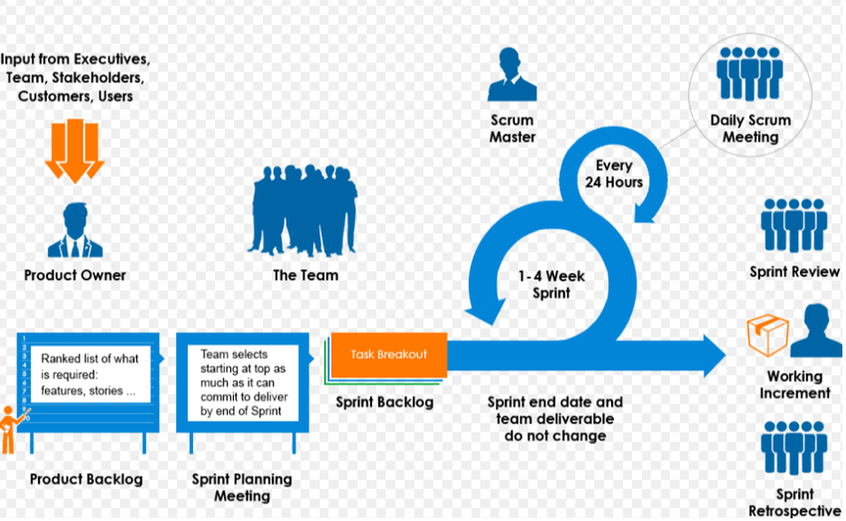

*Hình 3.1: Scrum process (Tiến trình Scrum)*

## **Kế hoạch tổng thể**

*Bảng 3.1: Master Plan (Tiến trình Scrum)*

|  |  |  |  |  |
| --- | --- | --- | --- | --- |
| **No.** | **Tiến trình** | **Thời gian** | **Bắt đầu** | **Kết thúc** |
| **1** | **Khởi tạo** | **5 ngày** | **01/11/2024** | **06/11/2024** |
| 1.1 | Thu thập yêu cầu | 2 ngày | 01/11/2024 | 03/11/2024 |
| 1.2 | Tạo tài liệu | 3 ngày | 03/11/2024 | 06/11/2024 |
| **2** | **Bắt đầu** | **4 ngày** | **07/11/2024** | **11/11/2024** |
| 2.1 | Họp bắt đầu dự án | 1 ngày | 07/11/2024 | 08/11/2024 |
| 2.2 | Bổ sung tài liệu ban đầu | 3 ngày | 08/11/2024 | 11/11/2024 |
| **3** | **Phát triển** | **36 ngày** | **12/11/2024** | **17/12/2024** |
| 3.1 | Sprint 1 | 12 ngày | 12/11/2024 | 24/11/2024 |
| 3.2 | Sprint 2 | 21 ngày | 25/11/2023 | 05/12/2024 |
| 3.3 | Sprint 3 | 12 ngày | 05/12/2024 | 17/12/2024 |
| **4** | **Họp nhận phản hồi dự án** | **2 ngày** | **17/12/2024** | **19/12/2024** |
| **5** | **Viết báo cáo và kết thúc dự án** | **2 ngày** | **19/12/2024** | **21/12/2024** |

## **Quản lý tổ chức**

### **Nguồn nhân lực**

*Bảng 3.2: Nguồn nhân lực*

|  |  |  |
| --- | --- | --- |
| **Vai trò** | **Trách nhiệm** | **Người tham gia** |
| Người hướng dẫn | * Hướng dẫn về quy trình. * Giám sát mọi hoạt động của đội. | Trần Huệ Chi |
| Thành viên trong nhóm | * Ước tính thời gian để hoàn thành công việc. * Phân tích yêu cầu. * Thiết kế, hoàn thiện dần mẫu mã. * Code và kiểm tra ứng dụng. * Cài đặt và triển khai các chức năng của hệ thống. * Triển khai sản phẩm. | Đào Thị Hậu  Nguyễn Thị Quý Mùi  Dương Văn Toàn |
| Nhóm trưởng | * Xác định và phân tích ứng dụng. * Phân công công việc cho các thành viên trong nhóm. * Kiểm soát và quản lý các thành viên trong nhóm. * Định hướng cho các thành viên trong nhóm. * Đảm bảo rằng nhiệm vụ được hoàn thành đúng thời hạn. * Quản lý rủi ro. * Đưa ra các giải pháp để giải quyết vấn đề. | Lê Quang Trọng Tình |

### **Phi nhân lực**

*Bảng 3.3. Phi nhân lực*

|  |  |  |  |  |  |  |
| --- | --- | --- | --- | --- | --- | --- |
| **STT** | **Danh mục** | **Mục đích** | **Tiêu chí (Yes/No)** | **Số lượng** | **Tiêu chí chấp nhận** | **Ngày mục tiêu** |
| 1 | Laptop | Development | Yes | 4 |  | 01/11/2024 |
| 2 | NodeJs, JavaScript | Programing Language | Yes | 3 |  | 01/11/2024 |
| 3 | Eclipse, MySQL, VSCode | Tools | Yes | 2 |  | 01/11/2024 |
| 4 | Laptop | Web Browser | Yes | 4 |  | 01/11/2024 |